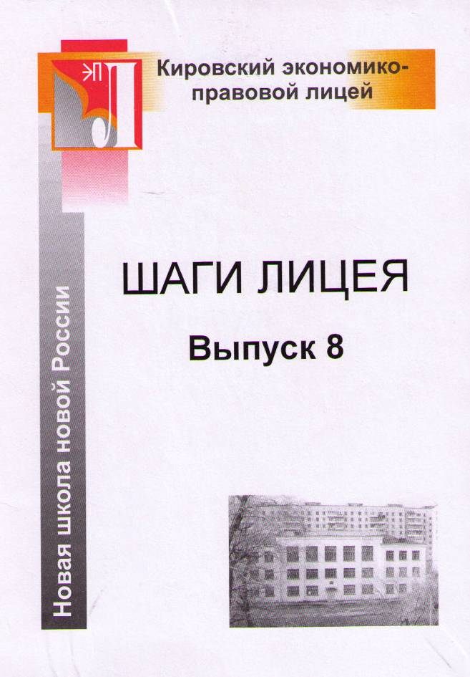
Печатается по решению научно-методического совета Кировского экономико-правового лицея.

Авторы: С. Домнин, Т. Бочкарев, В. Змеева, А. Ботев, А. Коротков, В. Французенко, А. Соколов, Д. Чернядьев, К. Басавина, Е. Ложкина, М. Чупраков, Е. Сайфуллина, В. Плотникова, О. Целищев, М. Сычугова, М. Маркова, Е. Шубина, Д. Малых, А. Гагаринова, Д. Харин, И. Корзунин, М. Зонова.

Редакторы: заместитель директора по учебной работе КЭПЛ В.А. Комягина, заместитель директора по научно-экспериментальной работе КЭПЛ В. В. Аверин.
Корректоры: Г.Л. Ашихмина, М.А. Работинская, преподаватели русского языка и литературы.
Технический редактор: В. А. Зонов, преподаватель информатики.
© Кировский экономико-правовой лицей, 2002 г.

От редактора

Исследования… Творчество… Первые открытия…
Вы открываете первый сборник работ учащихся Кировского экономико-правового лицея.
Лицей – учебное заведение, которое ориентируется на работу с одаренными детьми, имеющими высокие интеллектуальные способности, стремящимися к творчеству и самопознанию. Развитию творческих способностей учащихся способствует организация учебной и внеклассной деятельности, особенно конкурсы, интеллектуальные марафоны, олимпиады и, конечно, исследовательская работа. В олимпиадах разного уровня в 2001 – 2002 учебном году приняло участие 520 лицеистов из 670. Победителями международных олимпиад и конкурсов в течение года стали 3 лицеиста, российских – 19, областных – 20, городских – 25. Исследовательскую работу вели 22 ученика, 5 из них стали участниками международных конкурсов, 6 – региональных, 8 проектов представлено на лицейской научно – практической конференции. Результатом подобной работы для ученика является определение уровня своей работы и дальнейших перспектив в исследовательской деятельности. В данном сборнике мы с удовольствием представляем исследовательские и творческие работы учащихся, победителей международных, российских, региональных, лицейских конкурсов и просто умных, замечательных лицеистов.

В этом сборнике:
От редактора…………………………………………..…………………………… 3
Юродство. Иконография. Блаженный Прокопий, Христа ради юродивый,
Вятский Чудотворец…………………………………..…………………………… 4
Домнин Сергей, 9Б класс
Роль личности А.П. Батуева в позитивном характере социальных реформ
Вятского земства в конце XIX века…………………….....……………………… 12
Бочкарев Тарас, 11Г класс
Насильно мил не будешь.…………………………………………….…………… 22
Змеева Вера, 10Б класс
Иконография настенной живописи Успенского собора
Трифонова монастыря города Вятки…………………….………………………. 23
Ботев Андрей, 10Г класс
Краткая аннотация программы обработки и
хранения библиотечных данных "Mediateka"…………………………………… 33
Коротков Андрей, 11А класс
Кто мы в представлениях друг о друге? ("свои" и "чужие")……………………. 44
Французенко Виталий, 10Б класс
Программа: "Построитель"………………………………...……..…………..…… 52
Соколов Андрей, 11В класс
Сочинения лицеистов……………………………………………...………………. 55
Анализ стихотворения Ф.И. Тютчева
"Как хорошо ты, о море ночное..." ………………………………………. 55
Чернядьев Дмитрий, 10А класс
Анализ стихотворения А.С. Пушкина
"Погасло дневное светило..." (1820 г.)…………………….……………... 56
Басавина Ксения; 11Б класс
Анализ рассказа И.А. Бунина "В Альпах"……………………………….. 60
Ложкина Екатерина, 11Г класс
Анализ стихотворения Тютчева "Как хорошо ты, о море ночное..."…... 61
Чупраков Михаил, 10А класс
Анализ рассказа И.А. Бунина "В Альпах" (1949г.)……….……..………. 63
Сайфуллина Елена, 11Б класс
Роль эпизода. Сон Раскольникова в романе
Ф.М. Достоевского "Преступление и наказание"……………………….. 65
Плотникова Валерия, 11Б класс
Записки мнимого сумасшедшего А.А. Чацкого
по дороге из Москвы в Петербург………………………………………………... 68
Сычугова Мария, 9Б класс
Авторские басни…………………………………………………………………… 71
Товарищи…………………………………………………………………… 71
Маркова Марина, 5А класс
Слон и муравей…………………………………………………………..… 71
Шубина Екатерина, 5А класс
Ленивец…………………………………………………………………….. 72
Малых Дмитрий, 5А класс
Корова и слон………………………………………………………………. 72
Гагаринова Анна, 5А класс
Дружба……………………………………………………………………... 73
Харин Дмитрий, 5А класс
Братец волк и братец медведь…………………………………………… 73
Зонова Мария, 5А класс
Карась и золотая рыбка…………………………………………………… 74
Корзунин Илья, 5А класс

